Instituto Tecnológico Superior de la Sierra Negra de Ajalpan
Ingeniería de Sistemas Computacionales
Sexto Semestre
Grupo: U
Materia: Lenguajes de Interfaz
Profesor(a): Doc. Morales Flores José Antonio
Alumno(a): Nuñez Peña Jorge Yussel
Proyecto: prototipo con Arduino de un sistema giroscópico, prototipo de dron
Semestre Enero- junio 2025
Fecha: 27 de enero del 2025
VALOR | GUÍA DE OBSERVACIÓN PARA: Examen Practico | Sí/No
5 | Análisis del problema: Descripción de las principales instrucciones o directivas que sean de impacto en el programa | Si
5 | Generación del programa | Si
5 | Utilización de editor. | Si
80 | Funcionalidad de programa según requisitos | Si
20 | Interpretación de código al presentar con el profesor, dos preguntas de funcionamiento del código. | Si

Indice 2
1. Introducción 3
1.1 Planteamiento del proyecto 4
1.2 Objetivos 4
1.3 Metodología 5
1.3.1 Operación del sistema 5
2. Diseño 8
3. Implementación 10
4. Conclusiones 11
Apéndices 12

1. Introducción
Este documento presenta el desarrollo de un prototipo funcional de un sistema giroscópico con Arduino, enfocado a la estabilización de un dron. El sistema utiliza un sensor MPU6050 para detectar ángulos de inclinación y un microcontrolador Arduino para procesar la información y controlar un motor brushless a través de señales PWM. Este proyecto permite reforzar conocimientos sobre sensores, programación en C, control de motores y microcontroladores.

1.1 Planteamiento del proyecto
El desafío consiste en implementar un sistema que pueda leer en tiempo real la inclinación de un dron mediante un sensor giroscópico, y aunque el motor permanece fijo, el sistema sirve como base para un futuro control de estabilidad completo. El proyecto representa una aplicación directa de integración entre hardware y software en sistemas embebidos.

1.2 Objetivos
Objetivo general
- Desarrollar un sistema giroscópico funcional con Arduino que integre lectura de sensores MPU6050 y control de un motor brushless.

Objetivos particulares
- Programar en lenguaje C en el entorno Arduino IDE.
- Configurar el sensor MPU6050 y obtener datos de inclinación.
- Integrar un motor brushless y mantener su señal PWM fija.
- Visualizar datos por monitor serial para análisis.

1.3 Metodología

1.3.1 Operación del sistema
• Inicialización del sensor MPU6050 y lectura de datos de inclinación.
• El ángulo se muestra por consola, sin afectar el comportamiento del motor.
• El motor brushless recibe una señal PWM constante (ej. 1450 µs) desde el Arduino.
• El usuario puede visualizar los valores en tiempo real mediante el monitor serial.
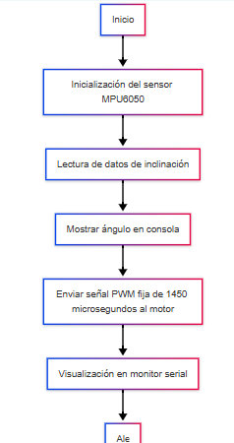
Figura 1: Diagrama de flujo realizado en mermaid en la que se muestra el funcionamiento del dron Fuente: propia

1.2 Etapas
Etapa 1: Análisis de requerimientos
- Identificación de los componentes necesarios:
- Microcontrolador Arduino UNO.
- Sensor giroscópico MPU6050.
- ESC y motor brushless.
- Potenciómetro (si se usa como entrada adicional).
- Determinación de los datos que se desean leer (ángulo, aceleración).
- Definición del comportamiento del sistema:
- Lectura de ángulo.
- PWM fijo hacia el motor.
Etapa 2: Diseño del circuito
- Esquematización de conexiones:
- Sensor MPU6050 al puerto I2C (A4 y A5).
- Salida PWM al ESC (ej. pin 9).
- Fuente de alimentación segura para motor y Arduino.
- Consideración del uso de protoboard o PCB para montaje.
Etapa 3: Programación
- Configuración del sensor MPU6050 mediante la librería Wire.
- Conversión de datos de aceleración y giroscopio en ángulos.
- Envío de señal PWM fija (1450 us) a través de Servo.writeMicroseconds().
- Visualización de datos por el monitor serial.
Etapa 4: Simulación (opcional)
- Montaje virtual en Proteus (si se desea probar antes de armar).
- Simulación de la lectura de sensor (puede emularse o simularse con entradas).
Etapa 5: Implementación física
- Ensamblado de componentes en protoboard o PCB.
- Verificación de conexiones físicas según el diseño.
- Pruebas de encendido, señal PWM y estabilidad del sensor.
Etapa 6: Validación y pruebas
- Comprobación de que el sistema mantiene PWM constante.
- Validación de lectura continua de ángulo.
- Comprobación de visualización en el monitor serial.
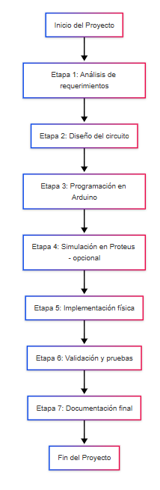
- Registro de resultados (capturas de pantalla, video o datos).
Figura 2: Diagrama de flujo realizado en mermaid para seguir las etapas del proyecto Fuente: propia

2. Diseño
1 Arduino uno
1 Base de madera
Cables Dupont
1 Protoboard
1potenciometro
1 MPU6050
2 Motor Brushless

Tabla 1 Costos del 2025 de los productos utilizados

Cantidad | Componente | Precio Unitario (MXN) | Subtotal (MXN)
1 | Arduino UNO | $180.00 | $180.00
1 | MPU6050 | $60.00 | $60.00
2 | Motor brushless (2212, 1000KV) | $500.00 | $500.00
1 | Fuente de alimentación 5V/12V | $400 | $400.00
1 | Protoboard | $100.00 | $100.00
1 | Potenciómetro 10k | $8.00 | $8.00
Varios | Cables jumper (macho-macho) (juego) | $50.00 | $50.00
1 | Base de madera | $300 | $300
Total |  |  | $1598

A continuación, se muestra la simulación en proteus en la figura 3
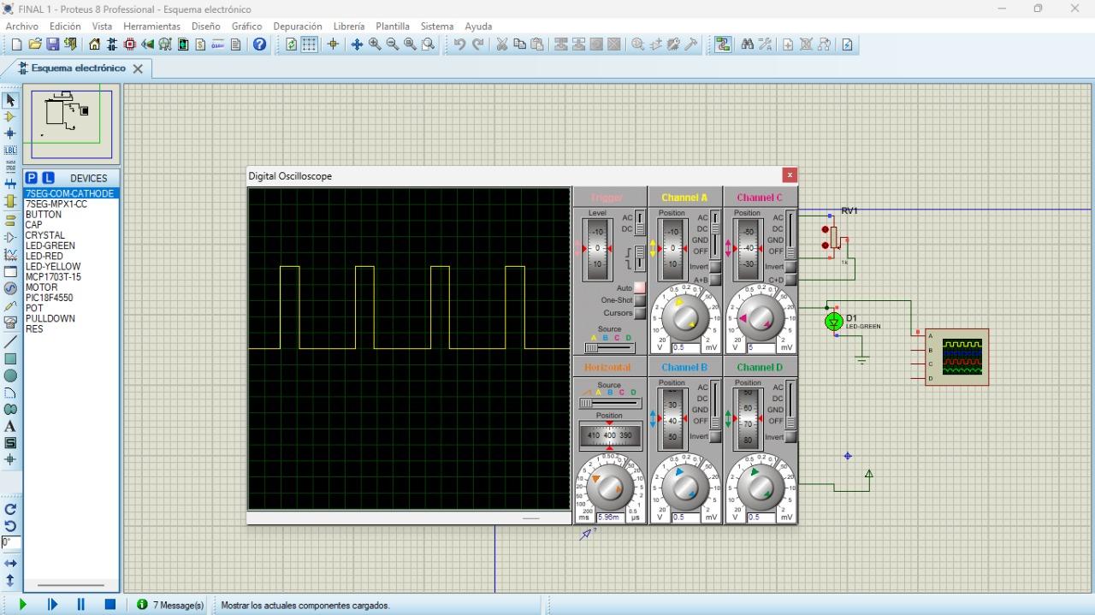
A continuación, se muestra la simulación en proteus en la figura 3
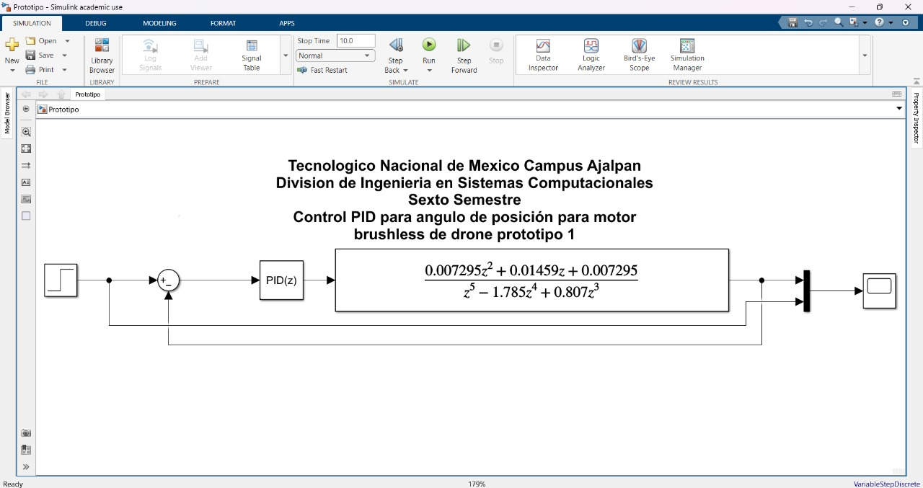
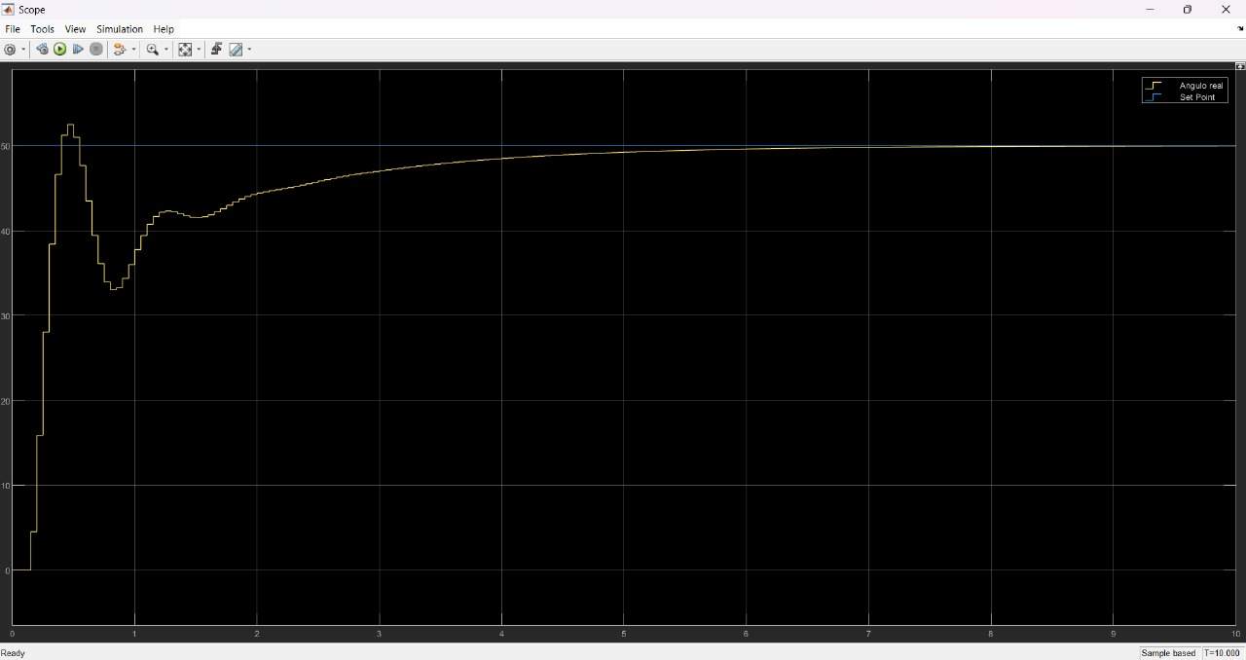

3. Implementación
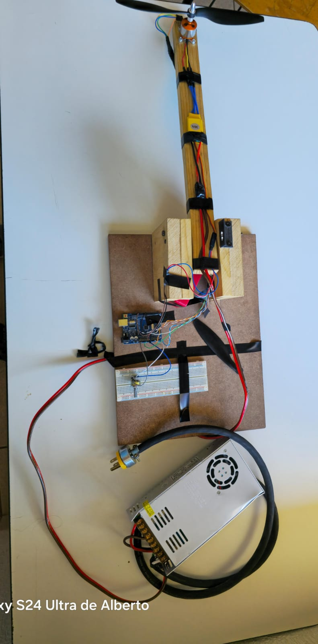
A continuación, se muestra la imagen de la práctica realizada Figura 4

4. Conclusiones
El proyecto permitió la integración exitosa de sensores y actuadores usando Arduino. Aunque el sistema mantiene una señal fija al motor, la lectura de inclinación funciona correctamente y establece las bases para futuros desarrollos de estabilización activa. Se fortalecieron habilidades en programación en C, manejo de sensores y control de hardware.

Apéndices

// Funciona con un giroscopio y de forma automatica

#include <Wire.h>
#include <PID_v1.h>

const int pinPWM = 9;
#define MPU6050_address 0x68

// --- Variables MPU6050 ---
float gyro_Z, gyro_X, gyro_Y, temperature, gyro_X_cal, gyro_Y_cal, gyro_Z_cal;
int gx, gy, gz, cal_int;
float acc_total_vector, ax, ay, az;
bool set_gyro_angles = false, accCalibOK = false;
float acc_X_cal, acc_Y_cal, acc_Z_cal, angulo_pitch_acc, angulo_roll_acc, angulo_pitch, angulo_roll;
long tiempo_ejecucion, loop_timer;

// --- PID ---
double setpoint = 0.0;
double input = 0.0;
double output = 1000.0;
double Kp = 1.321, Ki = 1.065, Kd = 0.386;
PID myPID(&input, &output, &setpoint, Kp, Ki, Kd, DIRECT);

int prevOutput = 1000;
const int RAMP_STEP = 5; // suavidad PWM
const double setpointFinal = 40.0;
const double incrementoSetpoint = 0.12; // sube lento (ajusta aquí para más rápido/lento)

void setup() {
pinMode(pinPWM, OUTPUT);
Serial.begin(9600);
Wire.begin();

// Calibrar MPU6050
MPU6050_iniciar();
Serial.println("Calibrando sensor, NO mover...");
gyro_X_cal = gyro_Y_cal = gyro_Z_cal = 0;
acc_X_cal = acc_Y_cal = acc_Z_cal = 0;
for (cal_int = 0; cal_int < 3000; cal_int++) {
MPU6050_leer();
gyro_X_cal += gx;
gyro_Y_cal += gy;
gyro_Z_cal += gz;
acc_X_cal += ax;
acc_Y_cal += ay;
acc_Z_cal += az;
delayMicroseconds(50);
}
gyro_X_cal /= 3000.0;
gyro_Y_cal /= 3000.0;
gyro_Z_cal /= 3000.0;
acc_X_cal /= 3000.0;
acc_Y_cal /= 3000.0;
acc_Z_cal /= 3000.0;
accCalibOK = true;
Serial.println("Sensor calibrado.");
delay(500);

loop_timer = micros();

// Armar el ESC
Serial.println("Armando ESC...");
for (int i = 0; i < 100; i++) {
digitalWrite(pinPWM, HIGH);
delayMicroseconds(1000);
digitalWrite(pinPWM, LOW);
delayMicroseconds(20000 - 1000);
delay(1);
}

// Leer ángulo inicial y arrancar setpoint en ese valor
MPU6050_leer();
MPU6050_procesar();
input = angulo_pitch;
setpoint = input;
output = 1000;
prevOutput = 1000;

myPID.SetOutputLimits(1000, 2000);
myPID.SetMode(AUTOMATIC);

Serial.print("Ángulo inicial (pitch): ");
Serial.print(input, 2);
Serial.println("°");
Serial.println(">> Subida suave y mantenimiento en 45°.");
}

void loop() {
while (micros() - loop_timer < 5000);
tiempo_ejecucion = (micros() - loop_timer) / 1000;
loop_timer = micros();

// Leer y procesar sensor
MPU6050_leer();
MPU6050_procesar();
input = angulo_pitch;

// Ramp-up suave del setpoint hasta 45°
if (setpoint < setpointFinal) {
setpoint += incrementoSetpoint;
if (setpoint > setpointFinal) setpoint = setpointFinal;
}

myPID.Compute();

// Suaviza el cambio de pulso (Ramp-up/down)
int rampedOutput = prevOutput;
if (output > prevOutput + RAMP_STEP)
rampedOutput = prevOutput + RAMP_STEP;
else if (output < prevOutput - RAMP_STEP)
rampedOutput = prevOutput - RAMP_STEP;
else
rampedOutput = output;
prevOutput = rampedOutput;

if (rampedOutput < 1000) rampedOutput = 1000;
if (rampedOutput > 2000) rampedOutput = 2000;

digitalWrite(pinPWM, HIGH);
delayMicroseconds(rampedOutput);
digitalWrite(pinPWM, LOW);
delayMicroseconds(20000 - rampedOutput);

Serial.print("Pitch: "); Serial.print(angulo_pitch, 2);
Serial.print("° | Objetivo: "); Serial.print(setpoint, 2);
Serial.print("° | Pulso: "); Serial.println(rampedOutput);
}

// --- FUNCIONES MPU6050 ---
void MPU6050_iniciar() {
Wire.beginTransmission(MPU6050_address);
Wire.write(0x6B); Wire.write(0x00); Wire.endTransmission();
Wire.beginTransmission(MPU6050_address);
Wire.write(0x1B); Wire.write(0x08); Wire.endTransmission();
Wire.beginTransmission(MPU6050_address);
Wire.write(0x1C); Wire.write(0x10); Wire.endTransmission();
}
void MPU6050_leer() {
Wire.beginTransmission(MPU6050_address);
Wire.write(0x3B);
Wire.endTransmission();
Wire.requestFrom(MPU6050_address, 14);
while (Wire.available() < 14);
ax = Wire.read() << 8 | Wire.read();
ay = Wire.read() << 8 | Wire.read();
az = Wire.read() << 8 | Wire.read();
temperature = Wire.read() << 8 | Wire.read();
gx = Wire.read() << 8 | Wire.read();
gy = Wire.read() << 8 | Wire.read();
gz = Wire.read() << 8 | Wire.read();
}
void MPU6050_procesar() {
ax -= acc_X_cal; ay -= acc_Y_cal; az -= acc_Z_cal; az = az + 4096;
gyro_X = (gx - gyro_X_cal) / 65.5;
gyro_Y = (gy - gyro_Y_cal) / 65.5;
gyro_Z = (gz - gyro_Z_cal) / 65.5;
angulo_pitch += gyro_X * tiempo_ejecucion / 1000;
angulo_roll += gyro_Y * tiempo_ejecucion / 1000;
angulo_pitch += angulo_roll * sin((gz - gyro_Z_cal) * tiempo_ejecucion * 0.000000266);
angulo_roll -= angulo_pitch * sin((gz - gyro_Z_cal) * tiempo_ejecucion * 0.000000266);
acc_total_vector = sqrt(pow(ay, 2) + pow(ax, 2) + pow(az, 2));
angulo_pitch_acc = asin((float)ay / acc_total_vector) * 57.2958;
angulo_roll_acc = asin((float)ax / acc_total_vector) * -57.2958;
if (set_gyro_angles) {
angulo_pitch = angulo_pitch * 0.99 + angulo_pitch_acc * 0.01;
angulo_roll = angulo_roll * 0.99 + angulo_roll_acc * 0.01;
} else {
angulo_pitch = angulo_pitch_acc;
angulo_roll = angulo_roll_acc;
set_gyro_angles = true;
}
}

